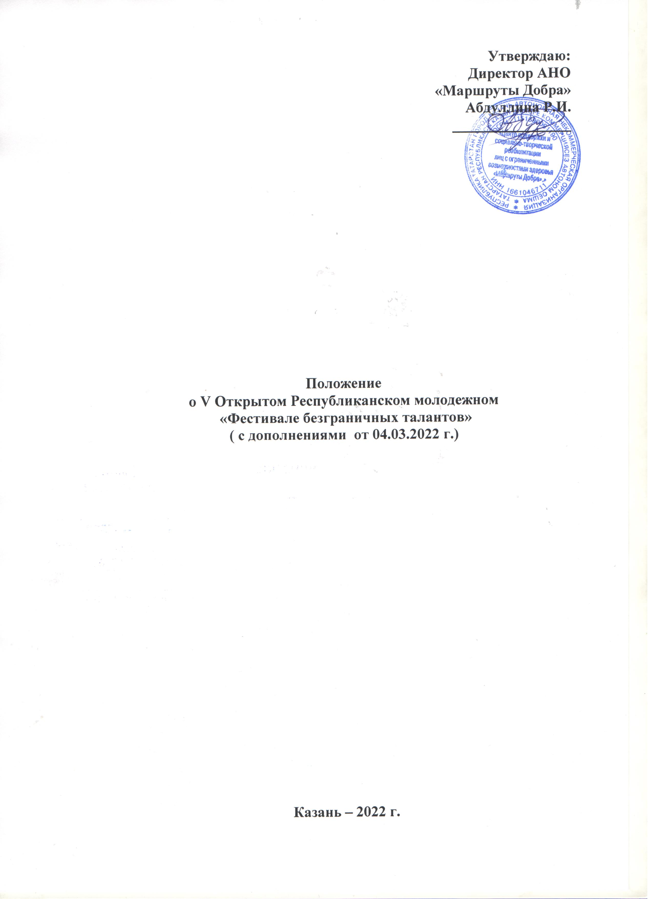

1 Общие положения

1.1. Настоящее Положение о V Открытом Республиканском молодежном «Фестивале безграничных талантов» (инклюзивном проекте для молодежи от 14 до 35 лет с инвалидностью и без) (далее – Фестиваль) утверждает порядок организации и условия проведения Фестиваля
1.2. Фестиваль направлен на развитие гражданской активности и поддержку талантливой молодежи с инвалидностью и ограниченными возможностями здоровья; инклюзивных молодежных коллективов

- Цель и задачи Фестиваля

2.1. Цель Фестиваля:
Содействие формированию молодежного инклюзивного сообщества через предоставление молодежи с инвалидностью Республики Татарстан и других регионов страны фестивальной площадки для демонстрации своих достижений в творчестве, общественной и профессиональной деятельности, и создание условий для проявления социально-значимой общественной активности
2.2. Задачи Фестиваля:
- выявить примеры историй успеха и достижений молодежи с инвалидностью, мужественного преодоления трудных жизненных ситуаций, примеры успешной реализации волонтерских инициатив и социальных проектов
. показать в формате Фестиваля творческий потенциал молодых людей с инвалидностью, инклюзивных творческий объединений молодежи
- содействовать созданию толерантных взаимоотношений молодежи и фестивальной атмосферы творчества

3 Организационная структура Фестиваля

3.1. Общее руководство проведением Фестиваля и ее организационное обеспечение осуществляет Организационный комитет (далее – Оргкомитет).
Общее руководство и организационное обеспечение Фестиваля осуществляет организационный комитет (далее – Оргкомитет).
3.2 Оргкомитет решает следующие задачи:
- Утверждает план проведения Фестиваля;
- Ведет оперативную работу по организации и проведению фестивальных мероприятий
- Осуществляет взаимодействие с организациями и должностными лицами, задействованными в работе по подготовке и проведению Фестиваля
- Формирует Жюри Фестиваля
- Определяет место и время проведения зонального этапа и финала Фестиваля
4 Жюри Фестиваля

4.1 Состав Жюри Фестиваля, во главе с председателем, формируется и утверждается Оргкомитетом Фестиваля из числа компетентных специалистов в области социальной работы, сценического, декоративно-прикладного, изобразительного искусства, представителей органов государственной власти, некоммерческих организаций
4.2 Жюри Фестиваля осуществляет отбор участников в финал Фестиваля из числа получивших наибольшее количество баллов (оценивается по 10 – балльной системе); определяет лауреатов и победителей по номинациям
4.3 Решения Жюри оформляются протоколом и утверждаются председателем Жюри
4.4 При решении спорных вопросов председатель Жюри имеет один дополнительный голос.
4.5 Решения Жюри, оформленные протоколом, окончательны, пересмотру и обжалованию не подлежат.

5 Условия участия в Фестивале

5.1 Участие в Фестивале является бесплатным
5.2 В Фестивале могут принять участие
- молодые люди с инвалидностью и с ограниченными возможностями здоровья в возрасте от 14 до 35 лет
- инклюзивные творческие коллективы, имеющие в полном составе или частично участников с инвалидностью и ограниченными возможностями здоровья, проживающие в Республике Татарстан и в других субъектах Российской Федерации; имеющие достижения в творчестве, в профессиональной и общественной деятельности и др.
5.2.1 Участники, ранее принимавшие участие в Фестивале и победившие в одной из номинаций, могут снова принять участие в той же номинации, по прошествии трех лет после победы с учетом новых успехов и достижений за последние 3 года
5.2.2 Принимаются заявки по следующим номинациям:

1) «Беспокойные сердца» (молодежь с инвалидностью и без - авторы и участники социальных проектов (организованных для людей с инвалидностью), активные участники благотворительных мероприятий, волонтеры и инклюзивные волонтеры и др.)
2) «Вдохновленные искусством» (декоративно - прикладное искусство, фотография, графика, живопись и др.)
3) «Наша любовь - сцена» (хореография: отдельные исполнители и танцевальные коллективы; театральное творчество, художественное слово, театры моды и др.)
4) «Музыка нас связала» (вокал, жестовое пение, инструментальное исполнение; музыкальные коллективы и др.)
5) «Уверенные в будущем. Профессионалы» (молодые люди с инвалидностью, достигшие успехов в профессиональной деятельности, в предпринимательстве и др.)

Также предусмотрены специальные номинации по инициативе Оргкомитета и спонсоров

6. Требования к участникам и конкурсным материалам

6.1 Один участник или один коллектив могут подать заявку только по одной
номинации
6.2 Для участия в Фестивале необходимо:

- Зарегистрироваться на странице Фестиваля: vk.com/talantfestrt
2)Заполнить заявку (индивидуальную или коллективную) в электронной форме (см. vk.com/talantfestrt)
3)Подготовить следующие материалы (портфолио) (в электронной версии):
- фотографию (портрет) участника или фотографию коллектива – участника
-отдельные участники: сведения о себе - о своих увлечениях, победах, друзьях, планах ;
-коллективы: – об истории создания коллектива и его успехах
- копии дипломов, грамот, благодарственных писем за последние 3 года
- фотографии наград (медалей, кубков, призов и т.д. за последние 3 года)
- а также дополнительные материалы (см. далее)

ДЛЯ НОМИНАЦИЙ:
- «Наша любовь - сцена»
- «Музыка нас связала»
-представить видео c демонстрацией выступления, название номера

ДЛЯ НОМИНАЦИИ:
«Вдохновленные искусством»
- фотографии творческих работ (не менее 5), желательно цветные, с указанием ФИО автора работы, названия работы (техника, материал – по желанию)
- а для фотографов - не менее 5 фоторабот, в формате jpg, цветные или ч/б, с указанием ФИО автора работы, названия работы (по желанию)
6. 3 Не рассматриваются заявки:
- не соответствующие требованиям Положения
- противоречащие нормам морали и этики.

7 Условия и порядок проведения Фестиваля

7.1 - Прием заявок - с 01 марта 2022 г. по 15 апреля 2022 г.
Заявка и материалы (портфолио) на Фестиваль принимаются только в электронном виде.
Папку с заявкой и материалами (Название папки – это ФАМИЛИЯ участника) с пометкой «Фестиваль безграничных талантов» отправить на электронную почту: marschruty.dobra@yandex.ru

7.2 Отборочный (заочный) этап – апрель – май 2022 г.– проводится в форме рассмотрения заявок и портфолио участников и определения решением Жюри участников зонального этапа

7.3 – Зональный этап – май - июнь 2022 г. проводится в форме очного участия и включает в себя определение лауреатов и победителей Фестиваля. Дополнительная информация по проведению данного этапа будет размещена на странице Фестиваля vk.com/talantfestrt
7. 3.1 В зональном этапе Фестиваля принимают участие только коллективы и участники из Республики Татарстан.
7.4 - Финал – сентябрь 2022 г. - Церемония награждения победителей и лауреатов Фестиваля

8. Награждение и поощрение участников Фестиваля

8.1 Все участники Фестиваля получают Сертификаты участника
8.2 Победители Фестиваля награждаются Дипломом Победителя. Им вручается Кубок Победителя и памятные подарки
8.3 Лауреаты Фестиваля награждаются Дипломом Лауреата. Им вручаются медали и памятные подарки
8.4 Руководители (педагоги) творческих коллективов, наставники участников награждаются Благодарственными письмами

9. Прочие условия

9.1 Подача заявки означает согласие на обработку персональных данных (в соответствии с Федеральным законом N 152-ФЗ «О персональных данных») и согласие со всеми пунктами настоящего Положения Фестиваля-
9.2 Фото и видео - материалы коллективов и отдельных исполнителей, подавших заявку на участие в Фестивале, не возвращаются и могут быть использованы Оргкомитетом для размещения на своем сайте и на своих страницах в социальных сетях.
9.3 Возникающие спорные вопросы решаются путем переговоров с Оргкомитетом.

Контактная информация:
Абдуллина Резеда Гареевна – 8 (917) 273 51 57
marschruty.dobra@yandex.ru
rezeda.abdullina16@gmail.com

Республиканский центр социально ориентированных некоммерческих организаций Общественной палаты РТ
422520, г. Казань, ул. 8 Марта, д. 18Б

Приложение 1
ЗАЯВКА - АНКЕТА
на участие в V Открытом Республиканском молодежном
«Фестивале безграничных талантов»
(индивидуальная)

1 Фамилия, Имя, Отчество участника _____________________________ __________________________________________________________________
2 Число, месяц, год рождения участника _______________________________
3 Место учебы / работы участника ____________________________________
__________________________________________________________________
4 Контактный телефон участника _____________________________________
5 E-mail участника _________________________________________________
6 Адрес места жительства участника _________________________________
__________________________________________________________________
7 Категория: ______________________________________________________
( инвалид (группа инвалидности), ребенок – инвалид)

8 Номинация ______________________________________________________
9 Фамилия, Имя, Отчество руководителя (педагога, тренера) __________________________________________________________________
10 Контактный телефон; E-mail руководителя (педагога, тренера) __________________________________________________________________
11 Место работы и должность руководителя участника __________________________________________________________________
Внимание! Подача заявки означает согласие на обработку персональных данных (в соответствии с Федеральным законом N 152-ФЗ «О персональных данных») и согласие со всеми пунктами настоящего Положения IV Республиканского молодежного «Фестиваля безграничных талантов»

Подпись участника или законного представителя участника (обязательно)______________________________________________________
Подпись руководителя (при наличии) (обязательно)____________________

«_____» ______________ 2022 г.
Приложение 2

ЗАЯВКА АНКЕТА
на участие в V Открытом Республиканском молодежном
«Фестивале безграничных талантов»
(коллективная)
1 Полное название коллектива – ___________________________________
__________________________________________________________________
2 Ф.И.О., должность руководителя коллектива _______________________
__________________________________________________________________
3 Контактный телефон, e-mail руководителя коллектива __________________________________________________________________
4 Направляющая сторона (название)___________________________________
__________________________________________________________________
5 Номинация ______________________________________________________
6 Название номера / презентации _____________________________________
__________________________________________________________________
7 Количество участников в коллективе ________________________________
руководителей______________________________________________________

Внимание! Подача заявки означает согласие на обработку персональных данных (в соответствии с Федеральным законом N 152-ФЗ «О персональных данных») и согласие со всеми пунктами настоящего Положения IV Республиканского молодежного «Фестиваля безграничных талантов»

Подпись руководителя коллектива, либо лица, его заменяющего (обязательно)_______________________________________________________

«_____» ______________ 2022 г.

